Elektrotehnički fakultet u Beogradu

Predmet: Programski prevodioci 1
ODSEK:
Nastavnik: dr Dragan Bojić, vanr. prof.
Asistenti: dipl.ing. Nemanja Kojić
dipl.ing. Maja Vukasović
Ispitni rok: Februar 2018.
Datum: 09.02.2018.
Kandidat: ___________________________________________ Broj Indeksa: __________

Ispit traje 150 minuta.
Nije dozvoljeno korišćenje literature.
Prvih sat vremena nije dozvoljeno napuštati ispit.

Zadatak 1 _______________/10  Zadatak 2 _______________/10  Zadatak 3 _______________/10 | Zadatak 4 _______________/10  Zadatak 5 _______________/10  Zadatak 6 _______________/10
Ispit: ___________________/60  Projekat: ___________________/40 | Ukupno: ___________________/100  Ocena: ___________________
Napomena: Ukoliko u zadatku nešto nije dovoljno precizno definisano, student treba da uvede razumnu pretpostavku, da je uokviri (da bi se lakše prepoznala prilikom ocenjivanja) i da nastavi da izgrađuje preostali deo svog odgovora na temeljima uvedene pretpostavke. Na pitanja odgovarati čitko i precizno. Srećno!

Podsetnik za neke instrukcije Mikrojava bajtkoda
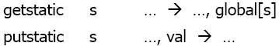
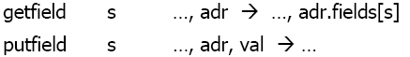
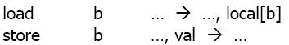
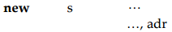
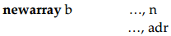
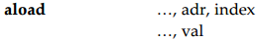
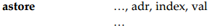
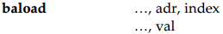
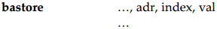
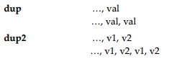
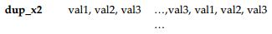

Podsetnik strukture čvorova tabele simbola.
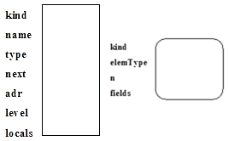

- (10 poena)
Nacrtati graf memorijske predstave objekata (na koje ukazuju) c, d1 i d2. Pretpostavka je da je dozvoljeno višestruko nasleđivanje.
class A { int x; }
class B { int y; }
class C extends A, B { int z; }
class D extends B,C { int v; }
C c = new C(); D d1 = new D(); D d2 = new D();

a) Ako je dozvoljen neiskorišćen prostor na nivou objekta.
b) Ako neiskorišćen prostor može da postoji samo na nivou klase, a ne i objekta.
Rešenje:

- (10 poena)
Razmatra se sledeća gramatika:
<S> → <A> b <A>
<S> → c
<A> → <S> c
Konstruisati LALR(1) parser za datu gramatiku konfiguracionom metodom (konstruisati karakteristični automat sa LA skupovima, potisnu i kontrolnu tabelu). Da li postoje konflikti?
Rešenje:

- (10 poena)
Metodom pozicija odrediti deterministički konačni automat za regularni izraz A⁺((B*CA*) | Ɛ)⁺ .
U sintaksnom stablu označiti poništive čvorove. Pokazati da li je dobijeni DKA minimilan.

Rešenje:
- (10 poena)
Datom gramatikom opisan je niz celobrojnih vrednosti.
<niz> → <niz> BROJ
<niz> → BROJ
Transformisati datu gramatku u LL(1) gramatiku.
Ukoliko su sve opisane sekvence uređene neopadajuće, transformisanoj gramatici dodati atribute tako da startni neterminal dobije podatak o dužini najduže sekvence uzastopnih istih brojeva.
Za gramatiku dobijenu pod b) konstruisati parser rekurzivnog spusta.
Rešenje:
- (10 poena)
Dat je sledeći program na jeziku sličnom Pascalu. Glavni program ima svoj aktivacioni zapis. Instrukcije ENTER i LEAVE ne postoje. Povratna vrednost funkcije ostavlja se u registru CX. Statičko okruženje za nelokalne promenljive realizovano je pomoću pristupnih veza.
- Prikazati detaljno stanje steka poziva po završenom formiranju aktivacionog zapisa poziva procedure c.
- Napisati 80x86 asemblerski kod, koji bi kompajler generisao za proceduru c. Komentarisati generisani kod.
program Ispit (output);
var g, t: integer;

function x(q: integer): integer;
begin
return q + 2 * t;
end; {end of x}

function a(q: integer): integer;
function b(p: integer):integer;
var m: integer;

procedure c(k: integer);
begin
g := x(t) + p;
end; {end of c}
begin
m := p+2;
c(m);
return m + p;
end; {end of b}
begin
t := q + 1;
b(-t);
return q – t;
end; {end of a}
begin
a(2);
end. {end of ispit}
Rešenje:
- (10 poena)
Za dati fragment (bazični blok) međukoda, potrebno je uraditi sledeće:
1. t1 = b + c  2. c = t1 + a  3. b = c – a  4. t2 = b - 1  5. b = t2 + t1 | - Za svaku instrukciju u kodu odrediti koje su promenljive žive.  - Korišćenjem algoritma getreg generisati mašinski kod za 80x86 arhitekturu na osnovu datog međukoda i informacija iz prethodne tačke a.
Pretpostaviti da se koriste dvoadresne mašinske instrukcije gde je prvi operand odredište operacije (oblika ADD dst, src); da se direktno memorijsko adresiranje može koristiti samo u MOV instrukciji i da se koriste samo dva registra AX i BX. Promenljive a, b, c su korisničke, a t1 i t2 privremene u bazičnom bloku.

Rešenje:

 | a | b | c | t1 | t2 | AX | BX | X86 kod
- t1 = b + c
- c = t1 + a
- b = c – a
- t2 = b – 1
- b = t2 + t1

